Impuls zum 4. Sonntag der Osterzeit

Eines Nachts bricht in einem Haus ein Brand aus. Während die Flammen hervorschießen, stürzen Eltern und Kinder aus dem Haus. Entsetzt sehen sie zu, wie das Feuer ihr Heim vernichtet. Plötzlich bemerken sie, dass der Jüngste fehlt, ein fünfjähriger Junge, der sich im Augenblick der Flucht vor Rauch und Flammen fürchtete und in den oberen Stock kletterte. Man schaut einander an. Es gibt keine Möglichkeit, zurück in das brennende Haus zu gelangen. Da öffnet sich oben ein Fenster. Der Junge ruft um Hilfe. Seine Mutter sieht es und schreit ihm zu „Spring!“ Der Junge sieht nur Rauch und Flammen. Er hört aber die Stimme der Mutter und antwortet: „Mutter, ich sehe dich nicht!“ Die Mutter ruft ihm zu: „Aber ich sehe dich, und das genügt. Spring!“ Das Kind springt und findet sich heil und gesund in den Armen seiner Mutter, die es aufgefangen hat.
Was hat das mit uns zu tun?
Das Kind in dieser Geschichte vertraut der Mutter, auch wenn sie nicht zu sehen ist. Schon oft hat der Junge wohl vorher schon die Erfahrung gemacht, auf sie ist Verlass. Deshalb traut er sich zu springen.
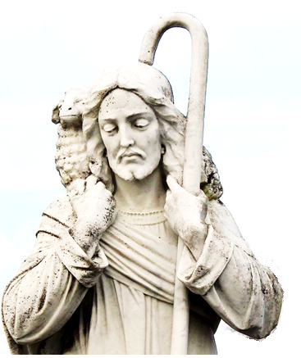
Es ist schön wenn wir in allen Lebenslagen in den Herausforderungen, in Ängsten, in Unsicherheit einen haben, dem wir vertrauen können. Und die Erfahrung haben wir ja schon oft genug gemacht. Ob es Eltern, Partner*innen, Freund*innen waren, die in mancher Situation da waren, die geholfen und unterstützt haben, immer waren da Menschen, denen man blindlings vertrauen konnte, auf die Verlass war.
Diesen Sonntag feiern wir den sogenannten Guten-Hirten-Sonntag. Er wird so genannt, weil in den Gottesdiensten immer eine Stelle aus dem Johannesevangelium gelesen wird, in der es um Jesus als guten Hirten geht. Dieses Jahr ist das Ende der sogenannten Hirtenrede in der Leseordnung vorgesehen. Da sagt Jesus der gute Hirte über die Schafe, und damit sind wir Menschen gemeint:
„Sie hören auf meine Stimme. Ich kenne Sie und sie folgen mir.“
Warum tun sie das? Warum hören Menschen auf Jesu Stimme? Weil sie ihm vertrauen. Weil sie die Erfahrung gemacht haben, auf ihn ist Verlass. Und sie hören auch auf seine Stimme, weil es in der Geschichte unzählige Menschen gegeben hat, die genau das bezeugen: Er ist da. Egal wie dramatisch es drum herum zugeht. In Jesus ist Gott selbst da. Wir können ihn nicht sehen, aber seine Stimme sagt: „ich sehe dich, das genügt.“
Mein Wunsch für uns ist, dass wir in allen schwierigen Lebenslagen, gerade auch in der heutigen Zeit, vertrauen können, weil Gott in Jesus mit uns geht, egal was drum herum auch passieren mag.
Gebet
Guter Gott, in Jesus bist du uns menschlich nahe gekommen.
Durch ihn rufst du uns bei unserem Namen.
Durch ihn erfahren wir, dass du uns kennst,
dass wir dir vertrauen können, gerade auch dann,
wenn uns das Chaos der Welt, den freien Blick versperrt.
Dafür danken wir dir. Amen

Thomas Forthofer, Mai 2022

